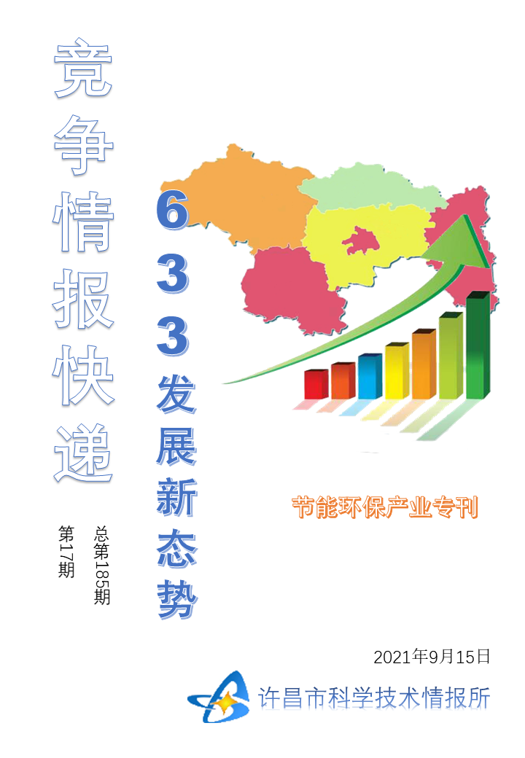
●编者的话
许昌市科学技术情报研究所是隶属于市科技局的财政全额供给事业单位。为适应新时期科技信息工作的需要，更好地服务政府决策和企业发展，推动企业转型升级，决定升级改版《许昌竞争情报快递》这一内部交流刊物。该刊物立足许昌市现有工业基础，按照市委、市政府提出的“6+3+3”发展新态势，即新一代信息技术、新材料、生物医药、智能装备、新能源汽车、节能环保6大战略性新兴产业，装备制造、食品、发制品3大优势主导产业，建材、化工、轻纺3大传统产业的运行咨询和发展态势，为市、县两级四大班子领导、重点企业等提供最新的行业动态、财经数据、金融要点等综合信息，为建设“智造之都宜居许昌”尽微薄之力。您对该刊物有什么意见和建议，请及时与我们沟通联系，以便我们改进工作、不断提高刊物质量，更好地服务于许昌经济社会发展和科技创新。
●行业动态
上海浦东先行先试上线智慧能源“双碳”云平台……………… …………………………………………2
●行业趋势
全国碳市场将尽快发布登记交易结算规则……………………………………………………………………4
●行业报告
关注｜国外部分碳市场进展概览…………………………………………………………………………………5
●行业动态

上海浦东先行先试上线智慧能源“双碳”云平台
2030年前实现碳达峰、2060年前实现碳中和，既是一场硬仗也是一场大考。5月31日，上海市浦东新区先行先试，发布政企携手打造的“智慧能源双碳云平台”，积极探索运用数据赋能，示范引领“双碳”目标的落地。
此次发布的智慧能源双碳云平台,全面整合了电力、水务、燃气、政府、社会等多方系统平台数据，以企业能源碳排放量、清洁能源碳减排量、交通电能替代碳减排量等能源碳排数据为分析对象，为政府部门、能源企业、用能客户提供能源碳监测、能源碳评估及能源碳预测等功能。
据悉，在能源碳监测功能中，平台依据《上海市温室气体排放核算与报告指南》构建碳监测算法，为政府提供能源碳排热力图，使政府直观地了解区域能源碳排情况。同时，平台根据历史能源碳排数据，生成各区域、行业、企业（园区）的能源碳排同比、环比增速信息，辅助政府科学、高效地开展区域规划、产业升级、高碳排企业监管。平台为企业提供“碳查查”服务，企业通过输入自身能耗、行业类别等信息，自动生成企业能源碳排信息，形成平台黏性。
在能源碳评估功能中，平台基于对区域、行业、企业的能源碳排监测数据，通过Mann-Kendall趋势分析检验法等大数据分析技术，根据各区域、行业、企业的能源碳排放增速，评估是否已经实现碳达峰，并进行评级打分，为各区域、行业“双碳”对标提供数据参考。
智慧能源“双碳”云平台还通过开发“能源碳预测”功能，实现“碳”望未来。以区域历史GDP、电量、清洁能源占比等数据为基础，通过大数据分析，为平台用户提供能源碳排放趋势预测，配合上海市生态环境局发布的《上海市2020年碳排放配额分配方案》，助力平台用户开展碳市场政策研究、配额测算等工作，并生成《2020年浦东新区能源碳排分析报告》。
以服务园区客户为例，围绕张江人工智能岛实现园区能源在线监控的需求，云平台为张江人工智能岛订制开发了园区智慧能源监控系统，接入了园区二/三级能耗数据，实现了园区智慧能源管控的“一屏知天下”。云平台对能耗、碳排情况进行了评估分析，发现园区绿色交通减排量有进一步提升空间，可通过光伏等综合能源项目进一步提升新能源发电减排量。
当天，浦东新区发改委、科经委、生态环境局及城运中心与国网上海浦东供电公司等五方签署了“双碳”战略合作协议，国网上海浦东供电公司与上海环交所及国网英大集团长三角金融中心等三方签署了“双碳”战略合作协议。一个凝聚了浦东新区政府、国网上海浦东供电公司、国网英大集团和上海环境能源交易所等多方合力的“双碳”战略合作联盟正式形成。
●行业趋势

全国碳市场将尽快发布登记交易结算规则
4月22日，习近平总书记在“领导人气候峰会”上发表了题为“共同构建人与自然生命共同体”的讲话。其中提到中方准备采取的一系列新举措，包括将碳达峰、碳中和纳入生态文明建设整体布局，正在制定碳达峰行动计划，广泛深入开展碳达峰行动，支持有条件的地方和重点行业、重点企业率先达峰。
2011年以来，国家在7个省市开展了碳排放权交易试点，截至2021年3月，共覆盖20多个行业，近3000家重点排放企业，累计覆盖4.4亿吨碳排放量，累计成交金额约104.7亿元，是全球覆盖二氧化碳排放量规模最大的碳市场。2017年底，国家发改委印发了《全国碳排放权交易市场建设方案（发电行业）》，明确以发电行业为突破口开展全国碳排放权交易市场建设。2020年底，生态环境部公布了《碳排放权交易管理办法》，并印发配套的配额分配方案和2000多家重点排放单位名单，正式开启了全国发电行业第一个履约周期。2021年3月，生态环境部又发布了《企业温室气体排放报告核查指南》，开展企业温室气体排放报告核查核定工作。
目前全国碳市场建设已经进入关键阶段，将尽快发布登记交易结算相关规则，完成注册交易系统的进一步建设，组织做好配额分配运行测试，尽快启动上线交易。2021年2月底，生态环境部部长黄润秋曾公开表示，为确保全国碳市场在2021年6月底前启动上线交易，要倒排工期，全面开展对接测试，尽早实现系统运行。全国碳市场开启的重要作用之一，就是以市场化手段促进煤电转型与落后机组淘汰。针对煤电项目的管控措施在未来或将逐步收紧。
4月19日，国家发改委新闻发言人孟玮在4月份例行新闻发布会上提出了推进碳达峰、碳中和顶层设计的八方面重点工作。一是推动产业结构优化升级，不断提高产业绿色低碳发展水平。二是大力调整能源结构，实施可再生能源替代行动。三是坚持和完善能耗双控制度，狠抓重点领域节能。四是加大科技攻关力度，推动绿色低碳技术实现重大突破。五是坚持政府和市场两手发力，完善绿色低碳政策体系和市场化机制。六是加强生态保护修复，提升生态系统碳汇能力。七是推动全民节约，营造绿色低碳生活新风尚。八是加强国际交流合作，推进绿色丝绸之路建设，参与和引领全球气候和环境治理。
●行业报告

关注｜国外部分碳市场进展概览
7月16日，全国碳排放权交易市场正式启动上线交易。作为实现碳达峰与碳中和目标的重要政策工具，我国碳排放权交易市场方兴未艾。
碳交易作为舶来品，在其他国家和地区已发展多年。自2005年欧盟启动全球首个碳交易市场以来，国际碳市场规模不断扩大。全球已有多个国家地区建立了碳排放交易市场，其中，主要碳交易市场包括欧盟、美国加州、新西兰、瑞士等。我国碳市场从地区试点走向全国统一，无疑进入了新的阶段，但在一段时间内仍然处于完善期。本文特选编翻译世界银行近日发布的《2021世界碳定价状况和趋势》报告中全球碳市场的最近动态及规则调整相关部分内容，以期给我国碳市场建设与完善带来启示与借鉴。
欧 盟
2021年，修订后的《欧盟碳排放交易指令》生效，概述了第四个交易阶段（2021～2030年）的政策框架。与第三阶段相比，第四阶段的修订内容包括：将年度上限削减速度从1.74%提高到2.2%；实施市场稳定储备机制（MSR）；更好地以防范碳泄露和配额分配规则为导向；设立创新和突破性技术创新基金和现代化基金，以帮助成员国实现工业和电力部门的现代化发展。
2020年，欧盟还公布了《欧洲绿色协议》，其中包括对《欧洲气候法》的提案，立法规定了2050年的气候中立目标和2030年的气候目标计划，即到2030年将减少至少55%的排放。作为《欧洲绿色协议》下一揽子立法的一部分，欧盟将对碳排放交易体系进行改革，并于2021年6月提出相应提案，使其匹配更为野心勃勃的2030年目标。改革可能包括扩大业务覆盖范围，如扩大到海事部门、公路运输和建筑等领域，以及解决碳泄漏问题的机制，如通过碳边界调整机制等。航空业方面，将对欧盟排放交易体系进行适当的修正，以符合欧盟2030年气候目标的方式实施国际航空碳抵消与减排机制（CORSIA），并增加该体系下飞机运营商拍卖的配额，进一步促进温室气体减排。
去年9月，欧盟碳排放交易系统和瑞士碳排放交易系统注册之间建立了临时连接，允许2020年1月1日两个系统间进行配额转让。未来，欧盟和英国的碳市场之间可能会考虑建立联系。
英 国
随着2020年末英国正式退出欧盟和欧盟碳排放交易体系，英国碳排放交易体系于今年1月1日开始运行。英国碳排放交易系统的设计特征与欧盟碳排放交易系统第四阶段的设计特征非常相似。然而，英国碳排放交易系统的排放上限更为严格（比欧盟上限低5%）。英国碳排放交易系统同样设置了一个成本控制机制，旨在缓解持续的极端价格上涨。该机制基于设定的时间和配额价格触发点生效。公众将进一步参与供应调整机制，以应对市场波动性。配额最低拍卖保留价为22英镑（约合人民币197.3元）/吨二氧化碳。英国碳市场将在2023年进行评估，英国政府也表示，未来将开放与其他国际框架的联系。
除了脱欧后的新碳排放交易体系，英国电力行业将继续参与碳定价，2021年的最低碳价为18英镑（约合人民币161.4元）/吨二氧化碳。英国政府已经承诺在2024年之前停止使用煤炭，该税种将保持到燃煤发电被逐步淘汰。
德 国
今年1月1日，德国成功启动国家碳排放交易系统，固定价格为25欧元（约合人民币190.9元），涵盖所有不受欧盟碳排放交易系统监管的燃料排放（主要是供暖和道路运输领域）。这些排放来自如取暖油、天然气、汽油和柴油等。一些燃料（如煤炭、废弃物）将在2023年逐步被囊括其中。
未来几年，德国的固定价格将持续上涨，2022年30欧元（约合人民币229.0元）、2023年35欧元（约合人民币267.2元）、2024年45欧元（约合人民币343.6元）、2025年55欧元（约合人民币420.0元）。2026年，配额将在55～65欧元（约合人民币420.0～496.2元）的价格区间内拍卖。除非政府在2025年提出新的价格区间，否则配额价格从2027年开始将由市场决定。这一上限是基于德国对欧盟碳排放交易体系（EU ETS）未涵盖行业的减排目标设定的，可参考欧盟《减排分担条例》。税收将被用于多种减碳相关举措，特别是支持脱碳行动、降低客户端电价以及从通勤者的所得税中扣除交通成本。
丹 麦
2019年12月，丹麦政府通过了国家立法（《气候法》），制定了到2030年温室气体排放减少70%（与1990年的水平相比），并在2050年实现净零排放的目标。2020年12月，为了促进减排目标的实现，丹麦政府宣布了一项与《气候法案》相关的绿色税制改革。《改革方案》没有包括任何关于碳税的条款。
美 国
美国大多数碳定价的发展都是在各州或组织层面上进行的。涵盖加州、夏威夷州、马萨诸塞州、俄勒冈州、宾夕法尼亚州、区域碳污染减排计划（RGGI）、交通气候倡议项目（TCI）以及华盛顿等地区和框架。
——加州
根据国会第398号法案（2017年法规第135章）对加州总量管制与交易计划进行的修改已于今年1月1日生效。该计划的主要变化是：设立价格上限；从一个三层津贴价格控制储备改为价格上限以下的双重储备；减少抵消额度的使用，特别是那些不产生“直接环境效益”的项目产生的抵消额度。
根据即将发布的2022年规划更新中，加州空气资源委员会（CARB）将评估气候政策的适用情况，为2045年实现碳中和指明方向。作为此次更新的一部分，CARB可能会确定进一步为加强限额与交易计划创造机会，以确保帮助该州实现其温室气体的减排目标。
——夏威夷
夏威夷的气候变化政策正由该州的气候变化减缓和适应委员会进行协调。碳定价是备选考虑方案之一。虽然2020、2021年已经提出碳税法案，但到目前为止这些法案还没有通过。该委员会的成员之一的国家能源办公室于今年2月发布了一份碳税研究报告。该报告模拟不同的政策组合来评估对排放的影响，并考虑收入循环选项以解决碳税的分配影响。
日 本
日本首相已经要求相关部门制定并提出一个有助于经济增长的碳定价机制。环境部于今年2月1日重启了碳定价利用小委员会的讨论，经济产业省也于今年2月中旬组建了一个碳价格研究小组。

